Grafikus felület specifikációja

A grafikus interfész
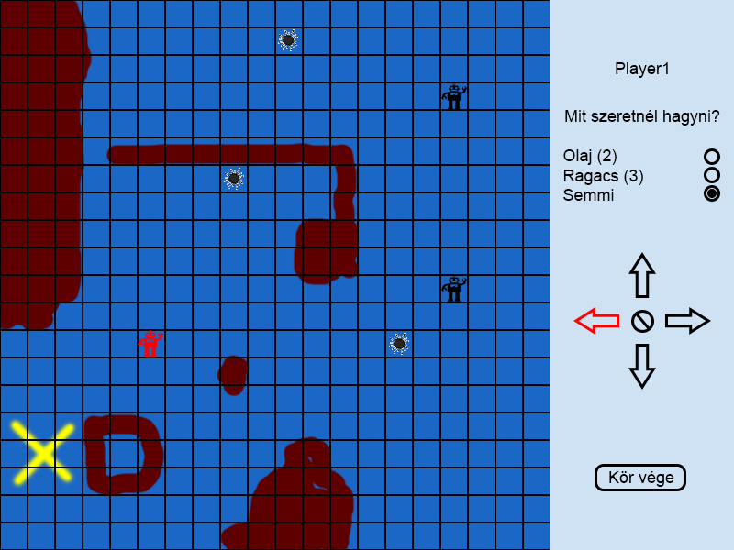

A grafikus felület két részre van osztva a bal oldali a kijelzési, a jobb oldali a kontroll felület. A kijelzési felületen látható a pálya, a robotok, foltok. A bal oldali felületen az éppen soron lévő játékos beállíthatja a körben elvégzendő cselekedeteit (foltok hagyása, sebesség módosítása). Miután ezt megtette, a „Kör vége” gombra kattintva nyugtázhatja a döntését, ezután a következő játékos jön… Ha minden játékos döntött, a program automatikusan lépteti a kört.

A grafikus rendszer architektúrája

A felület működési elve
A felület kirajzolásáért a GraphicsController osztály felelős. Minden kör végén, amikor a Game erre utasítást ad (meghívja a GraphicsController redrawMap metódusát) a kijelzési felületen lévő összes megváltozott tartalmú mezőt újrarajzolja. A mezőknek nincs saját képük, a pályát egy egységes képként rajzolja a felületre. A felhasználói inputokat a GameObjecten belüli ActionListener osztály kezeli le a Game setTurn metódusának hívásával. A különböző gombokat az azok által küldött üzenetek alapján azonosítja. Üzenet lehet: „D:N” = Direction.North, „D:0” = Direction.None, „P:0” = PatchType.None, „P:G” = PatchType.Goo, „NEXT” = setTurn()

A felület osztály-struktúrája
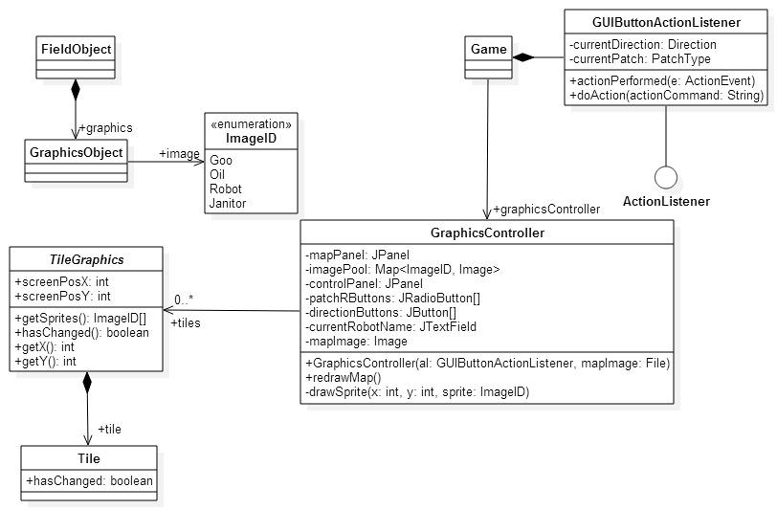

A grafikus objektumok felsorolása

FieldObject

Attribútumok
- - GraphicsObject graphics: az objektumhoz tartozó GraphicsObject

Game

Attribútumok
- - GraphicsController graphicsController: a grafikus felületért felelős osztály attribútumként. Az egyik csak addig él amíg a másik.

GraphicsContoller

Felelősség
A grafikus felület elemeinek egységbe zárása, a kijelzés ütemezése.

Ősosztályok

Interfészek

Attribútumok
- - JPanel mapPanel: Erre a Panelre történik a pálya kirajzolása
- - JPanel controlPanel: Ezen a Panelen találhatók a játék irányításához használható gombok
- - JRadioButton[] patchRButtons: Ezekkel a gombokkal lehet a folthagyást állítani
- - JButton[] directionButtons: Ezekkel a gombokkal lehet a robot irányát módosítani
- - JTextField currentRobotName: Az éppen soron lévő robot neve.
- - Map<ImageID, Image> imagePool: Tárolja az ImageID-khez tartozó tényleges képfájlokat
- - TileGraphics[] tiles: A mezőket kijelzéséért felelős objektumok listája
- - Image mapImage: A pálya képét tartalmazó objektum

Metódusok
- + GraphicsController(GUIButtonActionListener al, File mapImage): Létrehoz egy új GraphicsControllert, felépíti a grafikus felületet, és a gomboknak átadja a paraméterül kapott ActionListener-t
- + redrawMap(): Az összes előző rajzolás óta változott mezőt újrarajzolja
- - drawSprite(int x, int y, ImageID sprite): Kirajzol egy képet az imagePool-ból a kijelzési panel megadott pozíciójába

GraphicsObject

Felelősség
A mezőkön lévő objektumok konvertálásáért felelős, hogy a grafikus osztály tudja, hogy az adott objektum melyik ikon tartozik.

Attribútumok
- image: ImageID – felsorolás, innen fogja tudni a rajzoló osztály, hogy mit rajzoljon. Lehetőségek: Goo – ragacs, Oil – olajfolt, Robot – robot, Janitor - takarítórobot

GUIButtonActionListener

Felelősség
Gombnyomás event kezelése. Gombnyomásra hívódik meg, és utána meghívja a Game osztály megfelelő függvényét.

Interfészek
ActionListener

Attribútumok
Direction currentDirection: A legutóbb beállított irányt tartalmazza
PatchType currentPatch: A legutóbb beállított ragacsot tartalmazza

Metódusok
- void actionPerformed(ActionEvent e): publikus metódus, interface megvalósítása, doAction-t fogja hívni
- void doAction(String ActionCommand): publikus, ActionCommand alapján fog megfelelő műveleteket csinálni

Tile

Attribútumok
- hasChanged: boolean – történt-e változás a mezőn (újra kell-e rajzolni)

TileGraphics

Felelősség
A mező képernyőn lévő pozíciójának számontartása, a mezőn lévő objektumok képének kezelése.

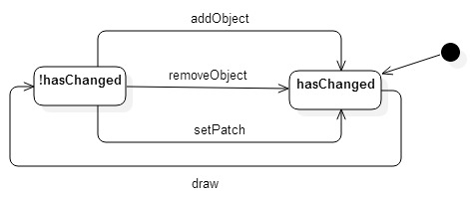

Ősosztályok

Interfészek

Attribútumok
- int screenPosX: A mező bal felső sarkának képernyőn elfoglalt helye
- int screenPosY: A mező bal felső sarkának képernyőn elfoglalt helye

Metódusok
- boolean hasChanged(): Megadja, hogy változtak-e a mezőn tárolt objektumok
- ImageID[] getSprites(): Visszaadja a mezőn tárolt objektumok képeinek ImageID-ját

Kapcsolat az alkalmazói rendszerrel
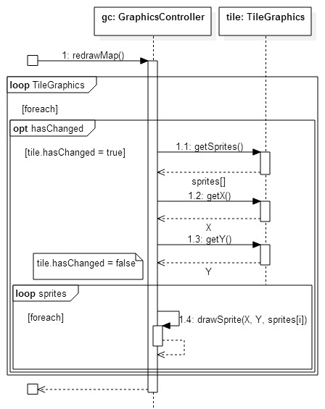
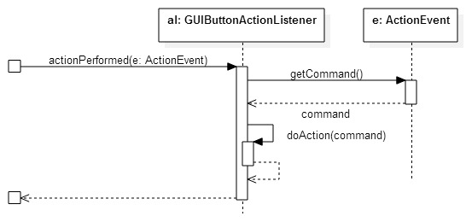

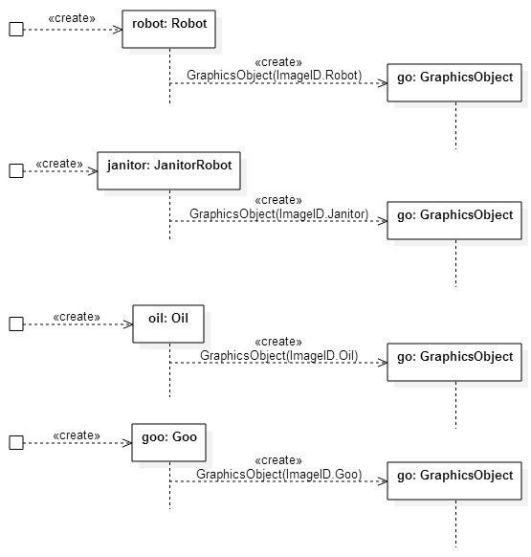

Napló

Kezdet | Időtartam | Résztvevők | Leírás
2015. április 26.  (vasárnap)  21:00 | 2 óra | Dobosy  Kovács  Dankó | Megbeszélés: A grafikus felület kinézete, fő funkciók
2015. április 26.  (vasárnap)  23:00 | 2 óra | Dankó | A grafikus rendszer szekvenciáinak elkészítése
2015. április 26.  (vasárnap)  23:00 | 2 óra | Dobosy | A grafikus rendszer  statikus szerkezetének elkészítése

